**Documents** : Dossier technique Serre A– D-BE-SER-Technique-v2020-2.pdf

Chaine Energie : FICHE DE CONNAISANCES.pdf

**Système** : Serre A4 – **Matériel** : Wattmètre universel

Compétences :CO7.3- CO7.6 Expérimenter

**A / Compléter les chaines d’énergies**

**Alimenter**

**Alimenter**

**Distribuer**

**Convertir**

**Transmettre mettre**

………………..

………………..

………………..

………………..

………………..

………………..

………………..

………………..

………………..………………..

………………..

………………..

………………..

………………..

………………..

………………..

………………..

………..………………..

………………..

………………..

………………..

………………..

………..

………………..

………………..

………………..

…………

………

………………..

………………..

………………..

…………

………

***Chaîne d’énergie mini-serre (fonction ventilation)***

***Chaîne d’énergie maquette mini-serre (fonction pompage edououverturebrumisation)***

**Alimenter**

**Distribuer**

**Convertir**

**Transmettre**

………………..

………………..

………………..

………………..

………………..

………………..

………………..

………………..

………………..

………………..

………………..

………………..

***Chaîne d’énergie mini-serre (fonction pompage)***

**Alimenter**

**Distribuer**

**Convertir**

**Transmettre**

………………..

………………..

………………..

………………..

………………..

………………..

………………..

………………..

………………..

………………..

………………..

………..

………………..

………………..

………………..

…………

………

***Chaîne d’énergie mini-serre (fonction chauffage) )sfvvoedououverturebrumisation)***

**B / Bilan de puissance et Energie**

**1°** Puissance que peut fournir le bloc d’alimentation AC /DC Power (à noter dans le tableau P3) *(Voir sous le bloc Alim 18v)*

**2°** Noter les caractéristiques électriques (tension, intensité ou puissance) des différents éléments dans le tableau p3 (voir P4 et 40 du Dossier technique)

**3°** Relever la puissance consommée par la serre dans les cas suivants et compléter au fur et à mesure le tableau page 3.

Cas: **1** Alimentation de la Commande (cartes arduino et modules de puissance) =(**AlCom**)

Cas **2** AlCom + ventilation

Cas **3** AlCom + pompage

Cas **4**  AlCom + chauffage

**4°** Calculer l’énergie consommée avec vos relevés de P et le temps de fonctionnement pré-évalué dans le tableau (compléter le tableau)

Pour les relevés on utilisera l’alimentation , le **boîtier de commande AutoProgX2** pour les tests (voir dossier technique p34 et 35 ) et les appareils de mesure wattmètre E305M05

Mesures

**1 Brancher l’alimentation** en utilisant le Wattmètre universel E305M05 pour mesurer la puissance absorbée seulement par les cartes électroniques **: AlCom**

2. Connecter le bloc d’alimentation 18 VDC au module alimentation.

**Faire vérifier le montage**

3. Mettre sous tension le module alimentation à l’aide de l’interrupteur.

*Le témoin d’alimentation du module doit s’allumer (LED rouge).*

*Cas 1 :Relever et noter* dans le tableau la puissance consommée AlCom (Voir 6 Emploi : notice du Wattmètre )

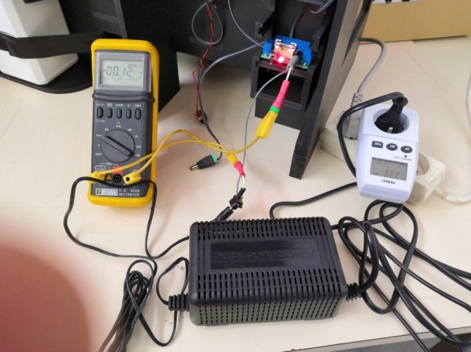 

***Cas 2*** : Câbler le schéma page 6 pour tester le ventilateur avec le module AutoprogUno.

Mesurer et noter dans le tableau la puissance consommée AlCom **+Aération**

***Cas 3***  Câbler le schéma page 6 pour tester la motopompe avec le module.

Mesurer et noter dans le tableau la puissance consommée AlCom **+Motopompe**

***Cas 4***  Câbler directement le module du plateau chauffant (ou résistance chauffante) à la fiche de la carte « Module alimentation n° 60 »

Mesurer et noter dans le tableau la puissance consommée AlCom **+chauffage**

|  |  |  |  |  |
| --- | --- | --- | --- | --- |
| Caractéris-tiques | Bloc alimentation | Ventilateur | Motopompe | Plateau chauffant |

|  |  |  |  |  |
| --- | --- | --- | --- | --- |
|  | **Tableau de mesures et résultats** | | | |
|  | AlCom  **Cas1** | AlCom **+ Ventilation**  **Cas2** | AlCom **+ Motopompe**  **Cas3** | AlCom **+**  **chauffage**  **Cas4** |
| Relevé de P(W)  **(MESURE)** |  |  |  |  |
| Energie  E(W.h)  **(CALCUL)** | *Durée à déterminer* | *Ventilateur : 12h à 20h* | *Pompage seul : 16h à 16h30* | *chauffage : 1h à 7h* |

**5**. Calculer l’énergie totale consommée sur 24h.

**6**. Calculer le cout d’une journée d’été (AlCom+chauffage+pompage) et d’été (AlCom +ventilation+pompage) *1Kwh =0,1765 € TTC*

**Note** : pour le chauffage, le pompage, la ventilation, prendre les mêmes durées que dans le tableau. La durée de l’alimentation de la commande seule est à déterminer dans les deux cas.

**C / Rendement ŋ**

**1°**Quel est le rôle de cette fonction (ALIMENTER) ? 220v~ 🡺 ALIMENTER🡺 18v =

**2°** Rendement de la fonction ALIMENTER

Déterminer le rendement (ŋ) en mesurant les puissances **Pe** en entrée de cette fonction (Wattmètre universel E305M05 )

Ps sortie de cette fonction avec un voltmètre et un ampèremètre pour mesurer U et I Rappel  **Ps= U x I** en courant continu DC

Effectuer les relevés pour 2 cas de fonctionnement différents (Avec Résistance chauffante et sans Résistance chauffante)

*Branchement*

Le Wattmètre est branché comme au B/ sur la prise alimentation 230v~ **pour Pe**

Schéma de branchement de l’ampèremètre ou pince Ampère-métrique **pour mesurer I**

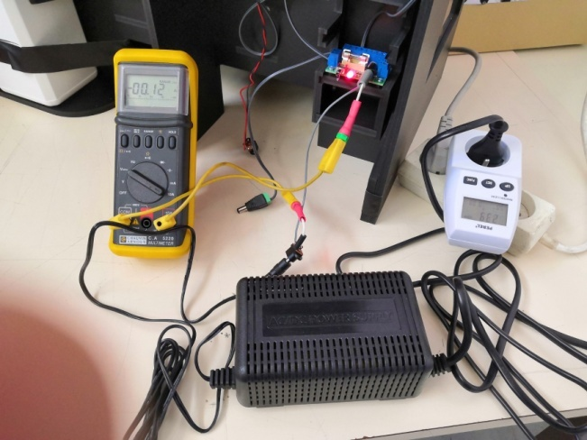 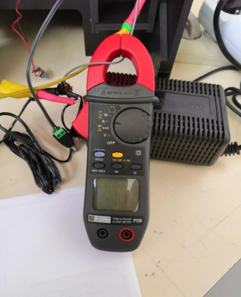

**Faire valider le branchement des appareils par le professeur avant de mettre sous tension**

Ensuite les relevés de **la tension U** en sortie de l’alimentation (utiliser le connecteur d’alimentation disponible à la sortie de la carte alimentation)

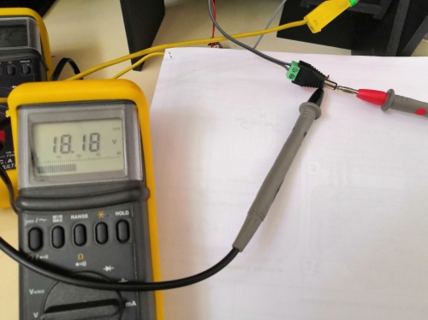

**Relevés sans la résistance chauffante** *calcul du ŋ*

|  |  |  |  |  |  |
| --- | --- | --- | --- | --- | --- |
|  | U(v) | I (A) | P (w) | Cosϕ | ŋ= Ps/Pe |
| Entrée Alimentation ~ |  |  | **Relevée :** | **Calcul**: | **Calcul :** |
| Sortie Alimentation = |  |  | **Calcul**: |  |

**Relevés avec la résistance chauffante** *calcul du ŋ*

|  |  |  |  |  |  |
| --- | --- | --- | --- | --- | --- |
|  | U(v) | I (A) | P (w) | Cosϕ | ŋ= Ps/Pe |
| Entrée Alimentation ~ |  |  | **Relevée :** | **Calcul**: | **Calcul :** |
| Sortie Alimentation = |  |  | **Calcul**:: |  |

**Détermination de P** : Compléter le tableau avec les formules suivantes :

**En courant Continue DC :** On calcule la puissance pour du courant continu (DC) en sortie de la fonction : **P=U.I**

**En courant alternatif AC :** On relève la puissance en alternatif (AC) en entrée de la fonction **P= U.I.Cosϕ** (Cosϕ facteur de puissance n’est pas connu)

**On calcule** le facteur de puissance à partir des mesures (P,U,I) en utilisant P= U.I.Cosϕ

DoncCosϕ=……../…………………………

**Calcul du rendement**  **ŋ= Psortie/Pentrée**

**3°** En s’appuyant sur le calcul du temps nécessaire pour l’alimentation de la commande seule du tableau page 3, déterminer l’énergie perdue dans le bloc alimentation.

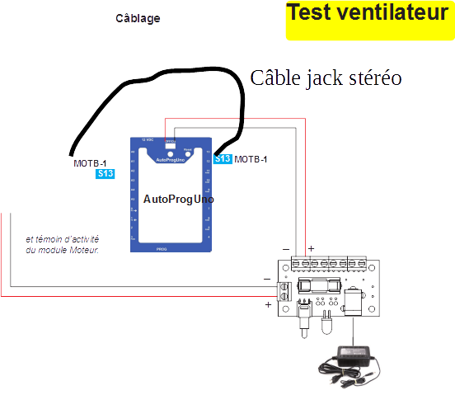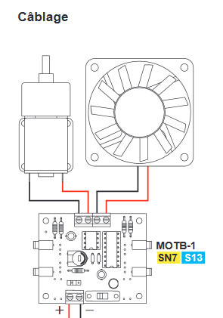



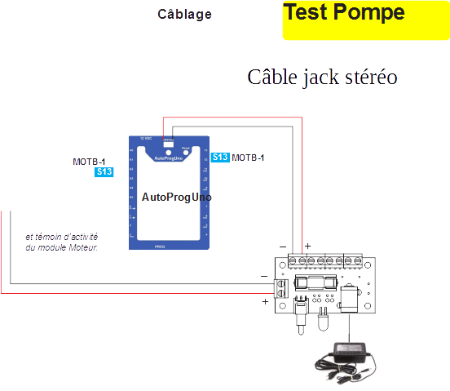

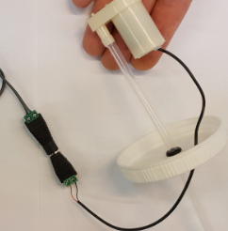

Le câblage de la pompe est fait

